Муниципальное дошкольное образовательное учреждение

«Детский сад №24» г. Ярославля

**Музыкально-дидактические**

**игры для детей**

**дошкольного возраста.**

Горькая Лариса Александровна

музыкальный руководитель

первой квалификационной категории

2016 год

Музыкально-дидактический игры являются важным средством развития музыкальной деятельности детей. Основное их назначение – в доступной форме привить детям любовь к музыке, заинтересовать основами музыкальной грамоты. Ценность этих игр в том, что они доступны детскому пониманию, вызывают интерес и желание участвовать в них. В результате дети не только получают необходимые знания об основах музыкальной грамоты, но и учатся любить, ценить и понимать музыку.

**«Облака»**

**Дидактическая игра**

**на определение характера музыки.**

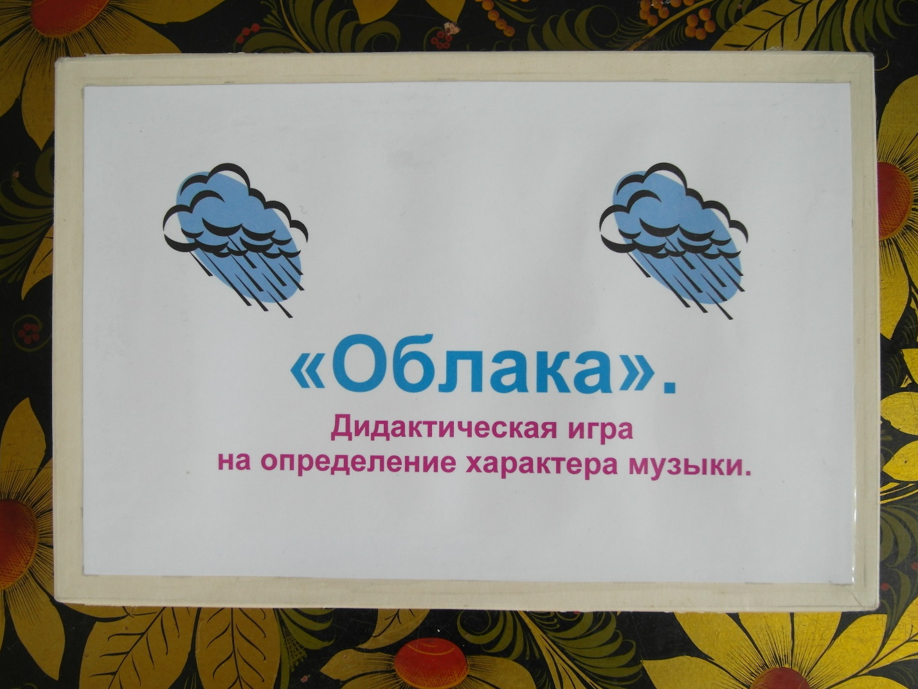

**Цель:** развивать у детей представление о характере музыки (веселая, грустная, грозная).

**Описание:** карточки из картона, на которых мы видим облака (в середине облака нарисовано «лицо» - веселое, плачущее или грозное), изображающее три типа характера музыки:

* веселая, радостная, задорная;
* грустная, жалобная;
* грозная, сердитая.

**Ход игры:** перед каждым ребенком лежит одна из трех карточек. Музыкальный руководитель исполняет произведение (либо включает аудиозапись), и дети, чьи карточки соответствуют характеру музыки, поднимают их.

Если произведение известно детям, то вызванный ребенок говорит его название и имя композитора.

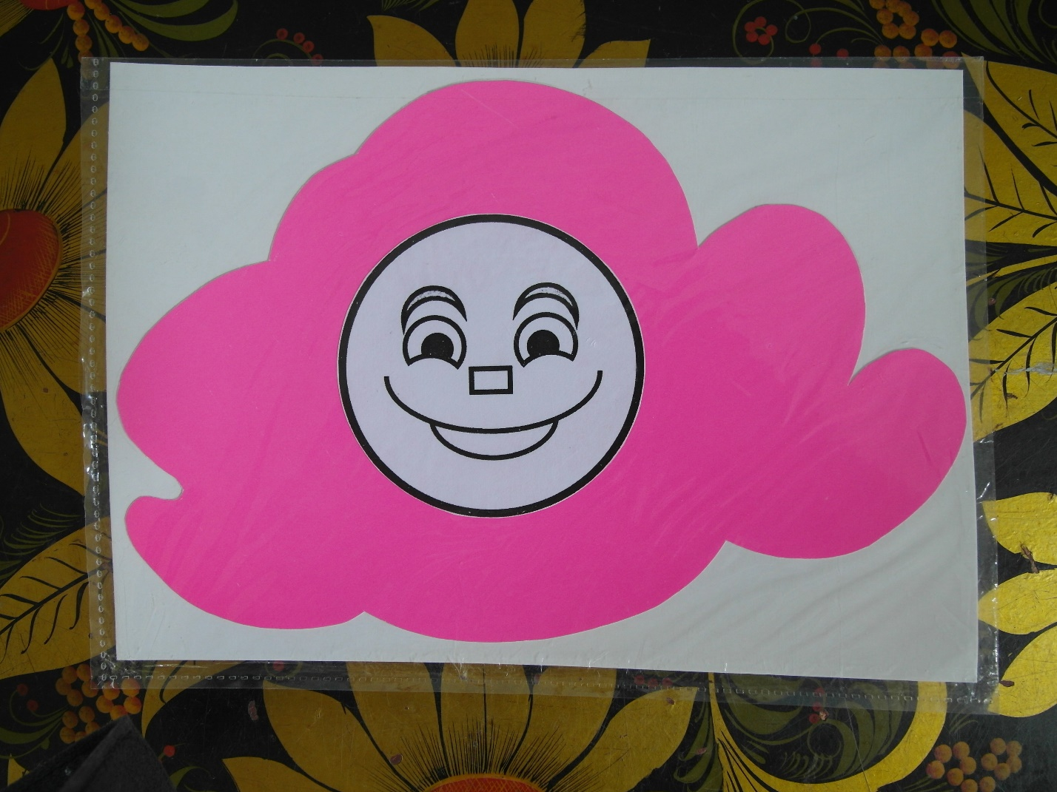

Вот облачко веселое

Смеется надо мной.

Зачем ты щуришь глазки так?

Какой же ты смешной!

Я тоже посмеялась с ним,

Мне весело с тобой!

И долго-долго облачку

Махала я рукой.

**Музыка:** «Клоуны» Кабалевского,

«Котик выздоровел» Гречанинова,

«Вальс» Чайковского (из «Детского альбома»),

«Шарманка» Шостаковича и т.п.



А вот другое облако –

Расстроилось всерьез.

Его от мамы ветерок

Вдруг далеко унес.

И каплями-слезинками

Расплакалось оно.

И стало грустно-грустно так

И вовсе не смешно.

**Музыка:** «Котик заболел» Гречанинова,

«Старинная французская песенка» Чайковского,

«Болезнь куклы» Чайковского,

«Адажио» Штейбельт и т.д.

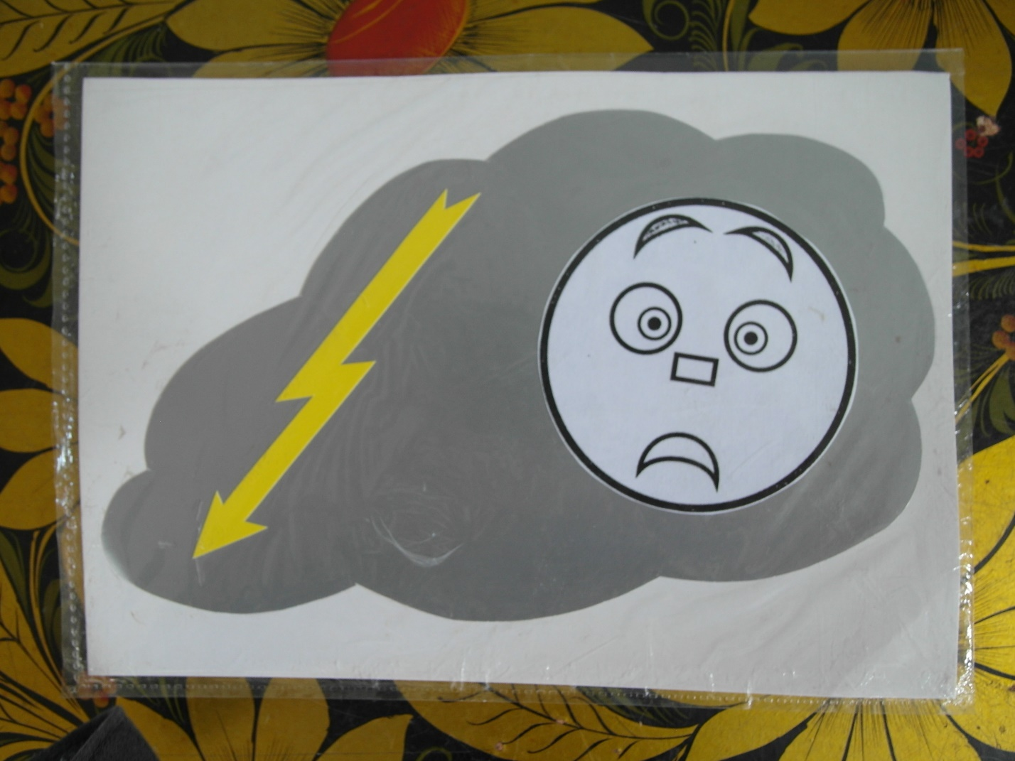

А вот по небу грозное

Страшилище летит.

И кулаком огромным

Сердито мне грозит.

Ой! Испугалась я, друзья,

Но ветер мне помог.

Так дунул, что страшилище

Пустилось наутек.

**Музыка:** «Дед Мороз» Шумана,

«Баба Яга» Мусоргского,

«Монтекки и Капулетти» Прокофьева,

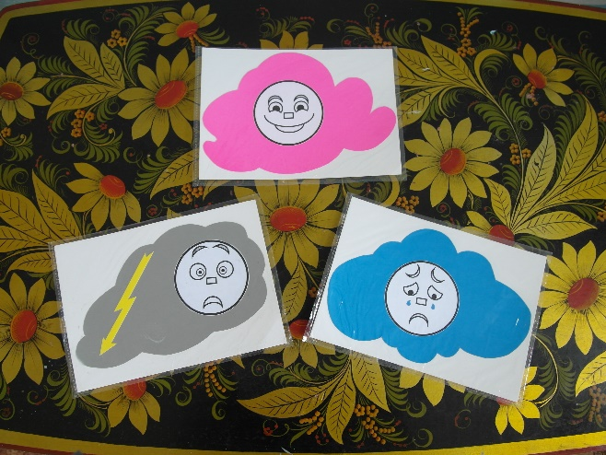«В пещере горного короля» Грига и т.п.

**«В гости к друзьям».**

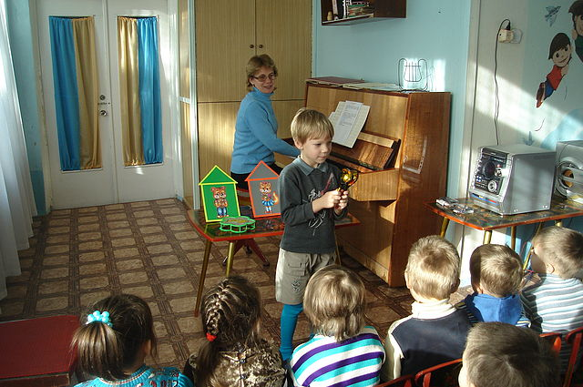

**Цель:** развивать у детей способность различать регистры (высокий, средний, низкий). Упражнять в ритмичной игре на деревянных ложках, бубне, колокольчиках.

**Пособия:** три плоскостных домика, где изображены заяц,лиса, медведь. Колокольчики, деревянные ложки, бубны.

**Содержание:** рассматривание домиков.

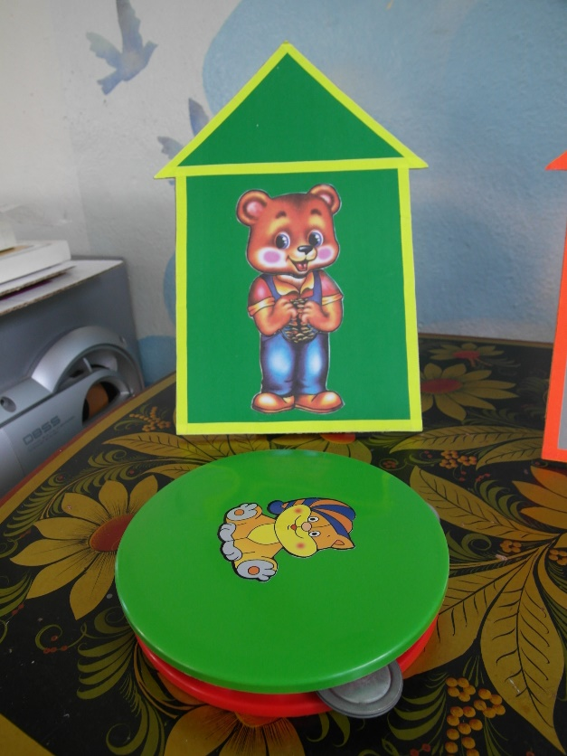Педагог:

«У медведя во дому

Бубен я найду».

Звучит музыка в низком регистре (можно выбрать любую русскую народную мелодию, например, «Ах вы, сени» и повторять ее и далее, только в разных регистрах), педагог ритмично играет на бубне.

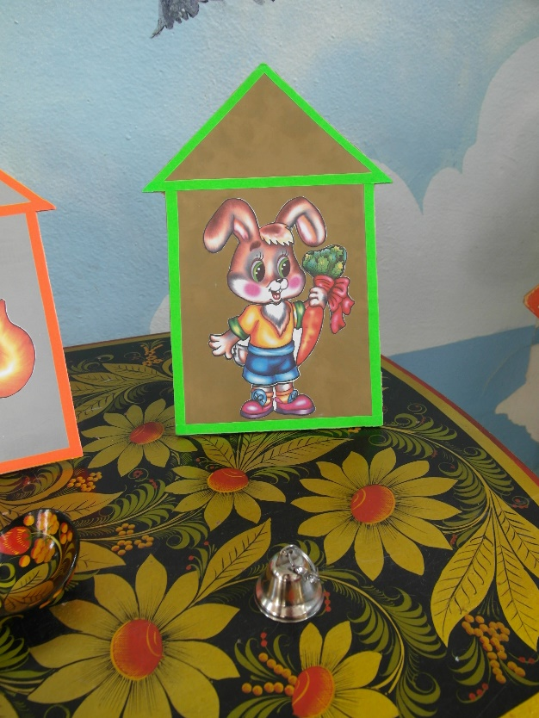Педагог:

«Если к зайке загляну,

Колокольчик я найду».

Звучит музыка в высоком регистре, педагог звенит колокольчиком.

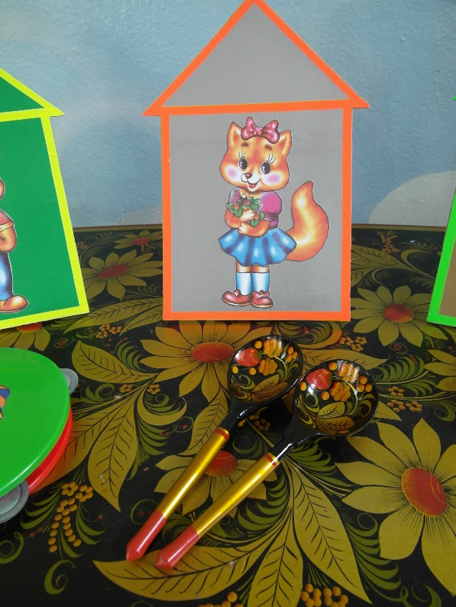Педагог:

**«**А к лисичке пойдешь

Ложки дивные найдешь».

Звучит музыка в среднем регистре, педагог ритмично играет на ложках.

Затем инструменты раздают всем детям. Дети слушают, узнают, в каком регистре звучит музыка и играют на соответствующем музыкальном инструменте.

**Вариант проведения игры:** Дети сидят на стульчиках. На столе расположены три домика, в которых живут заяц (высокий регистр), лиса (средний), медведь (низкий). Перед домиками лежат соответствующие музыкальные инструменты (колокольчик, ложки, бубен).

Музыкальный руководитель поет:

*Послушайте внимательно:*

*Кто Ваню позовет.*

*К тому по дорожке*

*В гости он пойдет.*

Звучит музыка. Вызванный ребенок определяет регистр звучащей музыки, идет по направлению к нужному домику, берет инструмент и играет на нем.

Игровой прием повторяется.

